第五章抛体运动

1.曲线运动
1.跳水运动是一项难度很大又极具观赏性的运动，我国跳水队多次在国际跳水赛上摘金夺银，被誉为跳水“梦之队”。图5.1-5中虚线描述的是一位跳水运动员高台跳水时头部的运动轨迹，最后运动员沿竖直方向以速度v入水。整个运动过程中，除运动员入水前一段时间外，在哪几个位置头部的速度方向与入水时速度v的方向相同？在哪几个位置与速度v的方向相反？在图中标出这些位置。
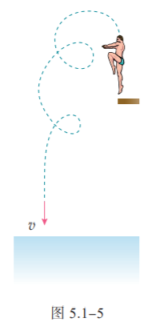
2.图5.1-6是从高空拍摄的一张地形照片，河水沿着弯弯曲曲的河床做曲线运动。图中哪些地方河水的速度方向跟箭头所指P处流水的速度方向相同？请把这些地方标注出来。
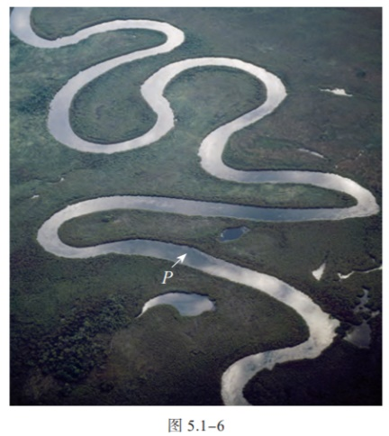

3.汽车以恒定的速率绕圆形广场一周用时2min，每行驶半周，速度方向改变的角度是多少？汽车每行驶10s，速度方向改变的角度是多少？先画一个圆表示汽车运动的轨迹，然后作出汽车在相隔10s的两个位置的速度矢量示意图。

4.一质点沿着圆周运动。请证明：质点与圆心连线所扫过的角度与质点速度方向改变的角度相等。

5.一个物体在光滑水平面上运动，其速度方向如图5.1-7中的v所示。从A点开始，它受到向前但偏右（观察者沿着物体前进的方向看，下同）的合力。到达B点时，这个合力的方向突然变得与前进方向相同。达到C点时，合力的方向又突然改为向前但偏左。物体最终到达D点。请你大致画出物体由A至D的运动轨迹，并标出B点、C点和D点。
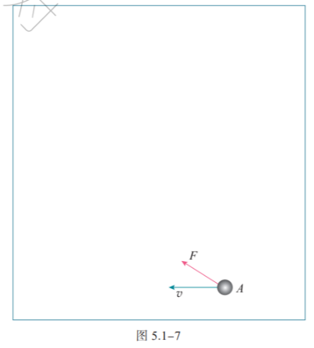

2.运动的合成与分解
【例题】某商场设有步行楼梯和自动扶梯，步行楼梯每级的高度是0.15m，自动扶梯与水平面的夹角为30°，自动扶梯前进的速度是0.76m/s。有甲、乙两位顾客，分别从自动扶梯和步行楼梯的起点同时上楼，甲在自动扶梯上站立不动，乙在步行楼梯上以每秒上两个台阶的速度匀速上楼（图5.2-3）。哪位顾客先到达楼上？如果该楼层高4.56m，甲上楼用了多少时间？
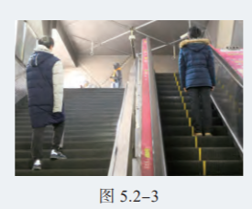

1.炮筒与水平方向成30°角（图5.2-5），炮弹从炮口射出时的速度大小是800m/s，这个速度在水平方向和竖直方向的分速度各是多大？
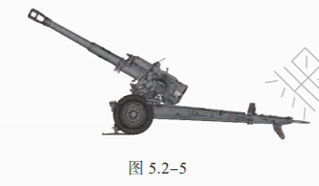
2.在许多情况下，跳伞员跳伞后最初一段时间降落伞并不张开，跳伞员做加速运动。随后，降落伞张开，跳伞员做减速运动（图5.2-6）。速度减小到一定值后便不再减小，跳伞员以这一速度做匀速运动，直至落地。无风时某跳伞员竖直下落，着地时速度是5m/s。现在有风，运动员在竖直方向的运动情况与无风时相同，并且风使他以4m/s的速度沿水平方向运动。跳伞员将以多大速度着地？画出速度合成的图示。

3.一艘炮舰沿河由西向东行驶，在炮舰上发炮射击北岸的目标。要击中目标，射击方向应直接对准目标，还是应该偏东或偏西一些？作俯视图，并说明理由。

4.在图5.2-1的实验中，假设从某时刻（t＝0）开始，红蜡块在玻璃管内每1s上升的距离都是10cm，与此同时，玻璃管向右沿水平方向匀加速平移，每1s内的位移依次是4cm、12cm、20cm、28cm。在图5.2-7所示的坐标系中，y表示蜡块在竖直方向的位移，x表示蜡块随玻璃管通过的水平位移，t＝0时蜡块位于坐标原点。请在图中标出t等于1s、2s、3s、4s时蜡块的位置，并用平滑曲线描绘蜡块的轨迹。
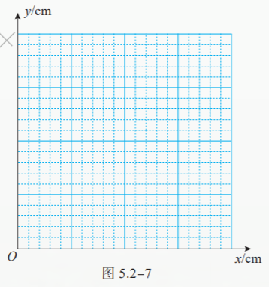
5.汽艇以18km/h的速度沿垂直于河岸的方向匀速向对岸行驶，河宽500m。设想河水不流动，汽艇驶到对岸需要多长时间？如果河水流速是3.6km/h，汽艇驶到对岸需要多长时间？汽艇在对岸何处靠岸？

3.实验：探究平抛运动的特点
1.某同学设计了一个探究平抛运动特点的家庭实验装置，如图5.3-7所示。在水平桌面上放置一个斜面，每次都让钢球从斜面上的同一位置滚下，滚过桌边后钢球便做平抛运动。在钢球抛出后经过的地方水平放置一块木板（还有一个用来调节木板高度的支架，图中未画），木板上放一张白纸，白纸上有复写纸，这样便能记录钢球在白纸上的落点。已知平抛运动在竖直方向上的运动规律与自由落体运动相同，在此前提下，怎样探究钢球水平分速度的特点？请指出需要的器材，说明实验步骤。
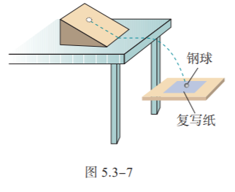

2.某同学为了省去图5.3-7中的水平木板，把第1题中的实验方案作了改变。他把桌子搬到墙的附近，把白纸和复写纸附在墙上，使从水平桌面上滚下的钢球能打在墙上，从而记录钢球的落点。改变桌子和墙的距离，就可以得到多组数据。如果采用这种方案，应该收集哪些数据并如何处理这些数据？

3.某同学目测桌子高度大约为0.8m，他使小球沿桌面水平飞出，用数码相机拍摄小球做平抛运动的录像（每秒25帧）。如果这位同学采用逐帧分析的办法，保存并打印各帧的画面。他大约可以得到几帧小球正在空中运动的照片？

4.小刚同学通过实验，得到了某物体在Oxy平面上运动的一条运动轨迹，如图5.3-8平面直角坐标系中的OP曲线所示。他根据物体运动轨迹的特点作出了猜想：如果物体在y方向做匀速直线运动，那么物体在x方向必定做匀加速直线运动。小刚同学的猜想是否成立？作图并给出你的分析过程。
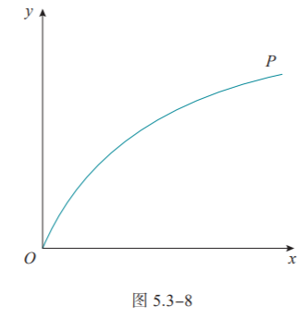

4.抛体运动的规律
例题1.将一个物体以10m/s的速度从10m的高度水平抛出，落地时它的速度方向与水平地面的夹角θ是多少？不计空气阻力，g取10m/s²。

例题2.如图5.4-3，某同学利用无人机玩“投弹”游戏。无人机以v₀＝2m/s的速度水平向右匀速飞行，在某时刻释放了一个小球。此时无人机到水平地面的距离h＝20m，空气阻力忽略不计，g取10m/s²。
（1）求小球下落的时间。
（2）求小球释放点与落地点之间的水平距离。
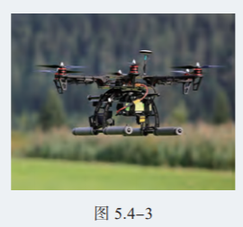
1.用m、v₀、h分别表示平抛运动物体的质量、初速度和抛出点离水平地面的高度，不考虑空气阻力，以下物理量是由上述哪个或哪几个物理量决定的？为什么？
A.物体在空中运动的时间
B.物体在空中运动的水平位移
C.物体落地时瞬时速度的大小
D.物体落地时瞬时速度的方向

2.如图5.4-7，在水平桌面上用硬练习本做成一个斜面，使小钢球从斜面上某一位置滚下，钢球沿桌面飞出后做平抛运动。怎样用一把刻度尺测量钢球离开水平桌面时速度的大小？说出测量步骤，写出用所测的物理量表达速度的关系式。
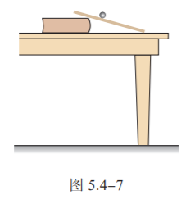
3.某卡车在限速60km/h的公路上与路旁障碍物相撞。处理事故的警察在泥地中发现一个小的金属物体，可以判断，它是车顶上一个松脱的零件，事故发生时被抛出而陷在泥里。警察测得这个零件在事故发生时的原位置与陷落点的水平距离为17.3m，车顶距泥地的高度为2.45m。请你根据这些数据为该车是否超速提供证据。

4.某个质量为m的物体在从静止开始下落的过程中，除了重力之外还受到水平方向大小、方向都不变的力F的作用。（1）求它在时刻t的水平分速度和竖直分速度。（2）建立适当的坐标系，写出这个坐标系中代表物体运动轨迹的关系式。这个物体的运动轨迹是怎样的？

复习与提高A组
1.物体在平面上的位置和位移常用平面直角坐标系来表示。图5-1是中国象棋的棋盘，它相当于一个平面直角坐标系，横坐标上标有数字，纵坐标上标有字母。利用它不仅可以准确地记录各棋子的位置，还能描述棋子的位移，从而能将双方对弈的过程记录下来。例如，棋子“帅”位于y＝J、x＝5的位置，可以简述为J5；棋子“象”从y＝A、x＝3的位置运动到y＝C、x＝5的位置，就可以简述为A3C5。
（1）还未开局时，甲方的马在J2和J8的位置、炮在H2和H8的位置、中兵在G5的位置，乙方的中兵在D5的位置，请你在棋盘上标明这四个棋子的位置。
（2）某次甲方开局时，用“当头炮”，即H8H5，而乙方的应变则是“马来跳”，即A2C3。请你用带箭头的线段画出这两个位移l甲和l乙，并指出这两个位移在x、y方向上的分位移各是多少？已知棋盘每个小方格都是边长为3cm的正方形。
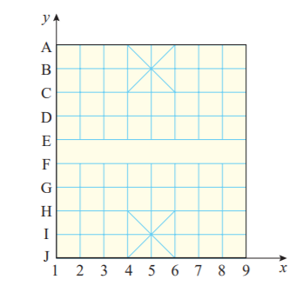
2.某质点从A点沿图5-2中的曲线运动到B点，质点受力的大小为F。经过B点后，若力的方向突然变为与原来相反，它从B点开始可能沿图中的哪一条虚线运动？为什么？
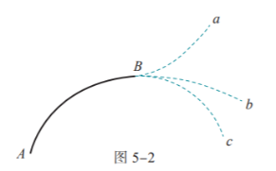

3.某架飞机在进行航空测量时，需要严格按照从南到北的航线进行飞行。如果在无风时飞机相对地面的速度是414km/h，飞行过程中航路上有速度为54km/h的持续东风。
（1）飞机应该朝着哪个方向飞行？可以用三角函数表示偏角的大小。
（2）如果所测地区的南北长度为621km，该测量需要多长时间？

4.在水平路面上骑摩托车的人，遇到一个壕沟，其尺寸如图5-3所示。摩托车后轮离开地面后失去动力，可以视为平抛运动。摩托车后轮落到壕沟对面才算安全。摩托车的速度至少要多大才能越过这个壕沟？g取10m/s²。

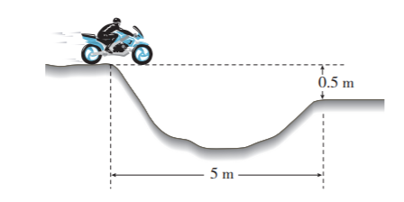

5.一架飞机水平匀速飞行，搭载着多名高空跳伞运动员。每隔1s有一名运动员从飞机上落下。以下这段时间内伞没有打开，可忽略空气阻力。
（1）第四名运动员刚离开飞机时，相邻两运动员在竖直方向上的距离之比依次是多少？分别以飞机和地面为参考系，粗略画出此时这四名运动员在空中位置的情况。
（2）以地面为参考系，四名运动员跳伞后可以在同一水平面上形成造型吗？为什么？

6.如图5-4所示，在一端封闭的光滑细玻璃管中注满清水，水中放一个由蜡做成的小圆柱体R。R从坐标原点以速度v₀＝1cm/s匀速上浮的同时，玻璃管沿x轴正方向做初速度为0的匀加速直线运动。测出某时刻R的x、y坐标值分别为6cm和2cm。求此时R的速度的大小。
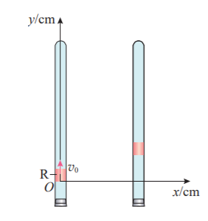

7.跳台滑雪是一种勇敢者的滑雪运动，运动员穿专用滑雪板，在滑雪道上获得一定速度后从跳台飞出，在空中飞行一段距离后着陆。现有某运动员从跳台a处沿水平方向飞出，在斜坡b处着陆，如图5-5所示。测得ab间的距离为40m，斜坡与水平方向的夹角为30°，不计空气阻力，g取10m/s²。
（1）试计算运动员在a处的速度大小和在空中飞行的时间。
（2）计算运动员在空中离坡面的最大距离。
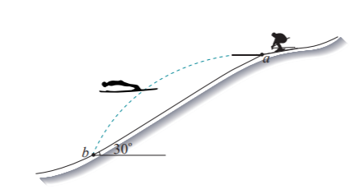

复习提高B组
1.在篮球比赛中，投篮的投出角度太大和太小，都会影响投篮的命中率。在某次投篮表演中，运动员在空中一个漂亮的投篮，篮球以与水平面成45°的倾角准确落入篮筐，这次跳起投篮时，投球点和篮筐正好在同一水平面上，设投球点到篮筐距离为9.8m，不考虑空气阻力，g取10m/s²。
（1）篮球进筐的速度有多大？
（2）篮球投出后的最高点相对篮筐的竖直高度是多少？
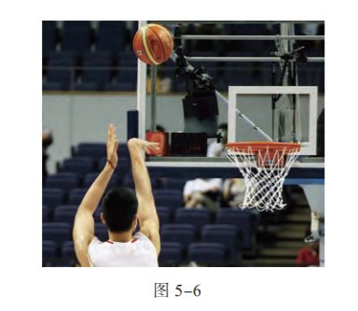
2.环保人员在一次检查时发现，有一根排污管正在向外满口排出大量污水。这根管道水平设置，管口离地面有一定的高度，如图5-7所示。现在，环保人员只有一把卷尺，请问需要测出哪些数据就可大致估测该管道的排污量？写出测量每秒钟排污体积的表达式。
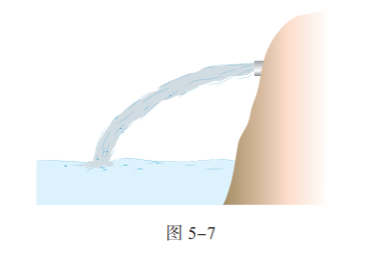

3.在某次演习中，轰炸机沿水平方向投放了一枚炸弹，炸弹正好垂直击中山坡上的目标，山坡的倾角为θ，如图所示。不计空气阻力，求炸弹竖直方向下落的距离与水平方向通过的距离之比。
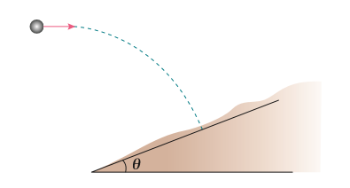

4.一小球从空中某点水平抛出，经过A、B两点，已知小球在A点的速度大小为v₁、方向与水平方向成30°角，小球在B点的速度方向与水平方向成60°角。不计空气阻力，重力加速度为g，求小球由A到B的运动时间及A、B两点间的距离。

5.如图，质量为m的质点在Oxy平面坐标系上以某一速度（如图中箭头方向）运动时，受到大小不变、方向为－y方向的合力作用由此质点的速度先减小后增大。已知质点运动的最小速度为v，恒力的大小为F。
（1）当质点速度大小变为2v时，速度方向和x方向之间的夹角是多大？
（2）质点速度由v增加到2v的过程用了多少时间？
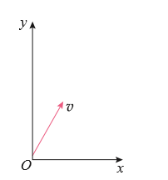

6.某质点在Oxy平面上运动。t＝0时，质点位于y轴上。它在x方向运动的速度－时间图像如图5-10甲所示，它在y方向的位移－时间图像如图5-10乙所示。
（1）求t＝0.5s时质点速度的大小和方向。
（2）说出t＝0.5s时质点的位置。
（3）在平面直角坐标系上大致描绘质点在2s内的运动轨迹。
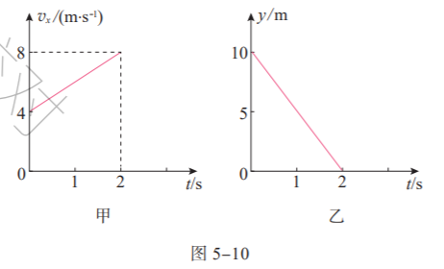

第六章圆周运动

1.圆周运动
例题.一个小孩坐在游乐场的旋转木马上，绕中心轴在水平面内做匀速圆周运动，圆周的半径为4.0m。当他的线速度为2.0m/s时，他做匀速圆周运动的角速度是多少？周期是多少？

1.地球可以看作一个半径为6.4×l0³km的球体，北京的纬度约为北纬40°。位于赤道和位于北京的物体，随地球自转做匀速圆周运动的角速度各是多大？线速度各是多大？

2.某个走时准确的时钟（图6.1-5），分针与时针由转动轴到针尖的长度之比是1.4∶1。（1）分针与时针的角速度之比是多少？（2）分针针尖与时针针尖的线速度之比是多少？
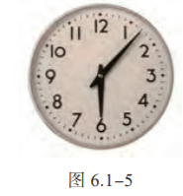
3.在图6.1-6中，A、B两点分别位于大、小轮的边缘上，C点位于大轮半径的中点，大轮的半径是小轮的2倍，它们之间靠摩擦传动，接触面上没有滑动。请在该装置的A、B、C三个点中选择有关的两个点，说明公式v＝ωr的以下三种变量关系：（1）v相等，ω跟r成反比。（2）ω相等，v跟r成正比。（3）r相等，v跟ω成正比。
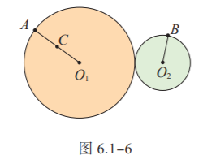

4.某计算机上的硬磁盘的磁道和扇区如图6.1-7所示。这块硬磁盘共有9216个磁道（即9216个不同半径的同心圆），每个磁道分成8192个扇区（每扇区为81921圆周），每个扇区可以记录512个字节。电动机使盘面以7200r/min的转速匀速转动。磁头在读、写数据时是不动的，盘面每转一圈，磁头沿半径方向跳动一个磁道。
（1）一个扇区通过磁头所用的时间是多少？
（2）不计磁头转移磁道的时间，计算机1s内最多可以从一个盘面上读取多少个字节？
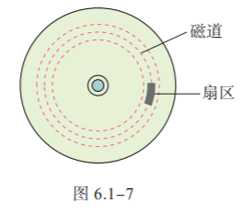

2.向心力
1.地球质量为6.0×10²⁴kg，地球与太阳的距离为1.5×10¹¹m。地球绕太阳的运动可以看作匀速圆周运动。太阳对地球的引力是多少？

2.把一个小球放在玻璃漏斗中，晃动漏斗，可以使小球在短时间内沿光滑的漏斗壁在某一水平面内做匀速圆周运动（图6.2-7）。小球的向心力是由什么力提供的？
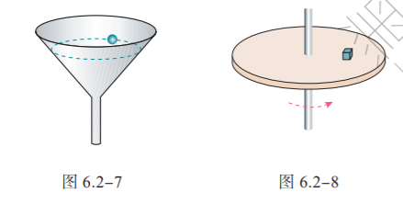
3.如图6.2-8所示，一个圆盘在水平面内匀速转动，角速度是4rad/s。盘面上距圆盘中心0.10m的位置有一个质量为0.10kg的小物体在随圆盘一起做匀速圆周运动。
（1）求小物体所受向心力的大小。
（2）关于小物体所受的向心力，甲、乙两人有不同意见：甲认为该向心力等于圆盘对小物体的静摩擦力，指向圆心；乙认为小物体有向前运动的趋势，静摩擦力方向和相对运动趋势方向相反，即向后，而不是和运动方向垂直，因此向心力不可能由静摩擦力提供。你的意见是什么？说明理由。
4.如图6.2-9所示，细绳的一端固定于O点，另一端系一个小球，在O点的正下方钉一个钉子A，小球从一定高度摆下。经验告诉我们，当细绳与钉子相碰时，钉子的位置越靠近小球，绳就越容易断。请解释这一现象。
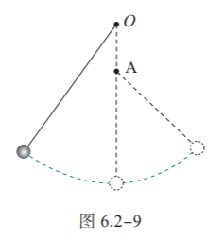
5.一辆汽车在水平公路上转弯，沿曲线由M向N行驶，速度逐渐减小。图6.2-10甲、乙、丙、丁分别画出了汽车转弯时所受合力F的四种方向，你认为哪种是正确的？为什么？
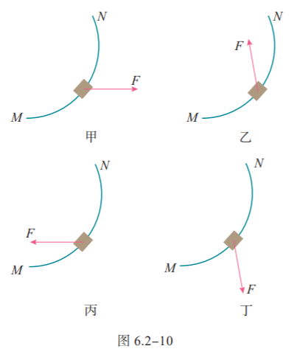

3.向心加速度
例题.如图6.3-3所示，在长为l的细绳下端拴一个质量为m的小球，捏住绳子的上端，使小球在水平面内做圆周运动，细绳就沿圆锥面旋转，这样就成了一个圆锥摆。当绳子跟竖直方向的夹角为θ时，小球运动的向心加速度a_{n}的大小为多少？通过计算说明：要增大夹角θ，应该增大小球运动的角速度ω。
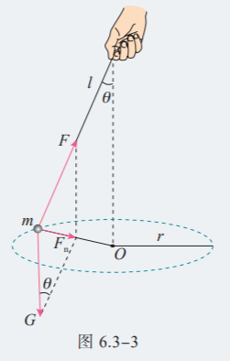
1.甲、乙两物体都在做匀速圆周运动，关于以下四种情况各举一个实际的例子。在这四种情况下，哪个物体的向心加速度比较大？
A.它们的线速度大小相等，乙的半径小
B.它们的周期相等，甲的半径大
C.它们的角速度相等，乙的线速度小
D.它们的线速度大小相等，在相同时间内甲与圆心的连线扫过的角度比乙的大

2.月球绕地球公转的轨道接近圆，半径为3.84×l0⁵km，公转周期是27.3d。月球绕地球公转的向心加速度是多大？

3.一部机器与电动机通过皮带连接，机器皮带轮的半径是电动机皮带轮半径的3倍（图6.3-5），皮带与两轮之间不发生滑动。已知机器皮带轮边缘上一点的向心加速度为0.10m/s²
（1）电动机皮带轮与机器皮带轮的转速之比n₁：n₂是多少？
（2）机器皮带轮上A点到转轴的距离为轮半径的一半，A点的向心加速度是多少？
（3）电动机皮带轮边缘上某点的向心加速度是多少？
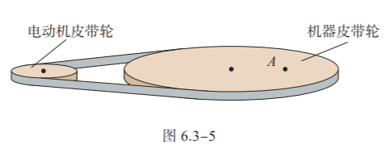
4.A、B两艘快艇在湖面上做匀速圆周运动，在相同的时间内，它们通过的路程之比是4∶3，运动方向改变的角度之比是3∶2，它们的向心加速度之比是多少？

4.生活中的圆周运动
1.如果高速转动的飞轮的重心不在转轴上，运行将不稳定，而且轴承会受到很大的作用力，加速磨损。图6.4-10中飞轮半径r＝20cm，OO′为转动轴。正常工作时转动轴受到的水平作用力可以认为是0。假想在飞轮的边缘固定一个质量m＝0.01kg的小螺丝钉P，当飞轮转速n＝1000r/s时，转动轴OO′受到多大的力？
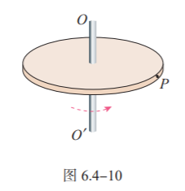
2.有一种叫“飞椅”的游乐项目（图6.4-11）。长为L的钢绳一端系着座椅，另一端固定在半径为r的水平转盘边缘。转盘可绕穿过其中心的竖直轴转动。当转盘以角速度ω匀速转动时，钢绳与转轴在同一竖直平面内，与竖直方向的夹角为θ。不计钢绳的重力。分析转盘转动的角速度ω与夹角θ的关系。
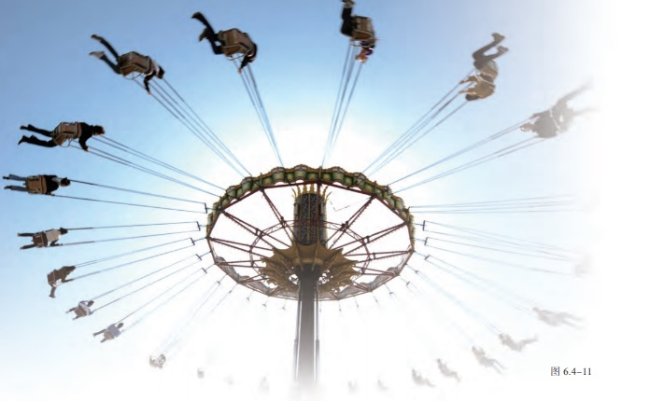
3.质量为2.0×10³kg的汽车在水平公路上行驶，轮胎与路面间的最大静摩擦力为1.4×10⁴N。汽车经过半径为50m的弯路时，如果车速达到72km/h，这辆车会不会发生侧滑？4.有一辆质量为800kg的小汽车驶上圆弧半径为50m的拱桥。
（1）汽车到达桥顶时速度为5m/s，汽车对桥的压力是多大？
（2）汽车以多大速度经过桥顶时恰好腾空，对桥没有压力？
（3）汽车对地面的压力过小是不安全的。从这个角度讲，汽车过桥时的速度不能过大。对于同样的车速，拱桥圆弧的半径大些比较安全，还是小些比较安全？
（4）如果拱桥的半径增大到与地球半径R一样，汽车要在桥面上腾空，速度要多大？

5.质量为25kg的小孩坐在秋千上，小孩离系绳子的横梁2.5m。秋千摆到最低点时，如果小孩运动速度的大小是5m/s，他对秋千的压力是多大？

复习提高A组
1.请根据加速度的特点，对以下七种运动进行分类，并画出分类的树状结构图：匀速直线运动；匀变速直线运动；自由落体运动；抛体运动；平抛运动；匀速圆周运动；变速圆周运动。

2.图6-1是一皮带传动装置的示意图，右轮半径为r，A是它边缘上的一点。左侧是一轮轴，大轮半径为4r，小轮半径为2r。B点在小轮上，到小轮中心的距离为r。C点和D点分别位于小轮和大轮的边缘上。如果传动过程中皮带不打滑，那么A、B、C、D点的线速度、角速度、向心加速度之比分别是多少？
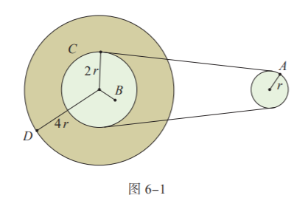

3.在空间站中，宇航员长期处于失重状态。为缓解这种状态带来的不适，科学家设想建造一种环形空间站，如图6-2所示。圆环绕中心匀速旋转，宇航员站在旋转舱内的侧壁上，可以受到与他站在地球表面时相同大小的支持力。已知地球表面的重力加速度为g，圆环的半径为r，宇航员可视为质点，为达到目的，旋转舱绕其轴线匀速转动的角速度应为多大？
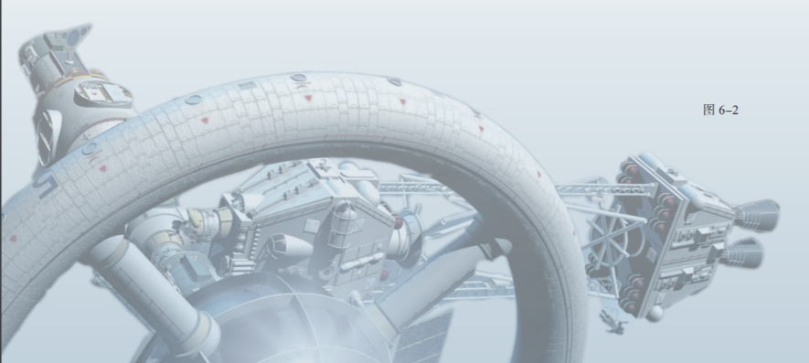
4.如图6-3所示，长L的轻杆两端分别固定着可以视为质点的小球A、B，放置在光滑水平桌面上，杆中心O有一竖直方向的固定转动轴，小球A、B的质量分别为3m、m。当轻杆以角速度ω绕轴在水平桌面上转动时，求转轴受杆拉力的大小。
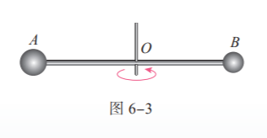
5.如图6-4所示，滚筒洗衣机脱水时，滚筒绕水平转动轴转动。滚筒上有很多漏水孔，滚筒转动时，附着在潮湿衣服上的水从漏水孔中被甩出，达到脱水的目的。如果认为湿衣服在竖直平面内做匀速圆周运动，那么，湿衣服上的水是在最低点还是最高点时更容易甩出？请说明道理。
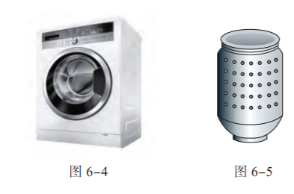
6.波轮洗衣机中的脱水筒（图6-5）在脱水时，衣服紧贴在筒壁上做匀速圆周运动。某洗衣机的有关规格如下表所示。在运行脱水程序时，有一质量m＝6g的硬币被甩到桶壁上，随桶壁一起做匀速圆周运动。求桶壁对它的静摩擦力和弹力的大小。在解答本题时可以选择表格中有用的数据。重力加速度g取10m/s²。
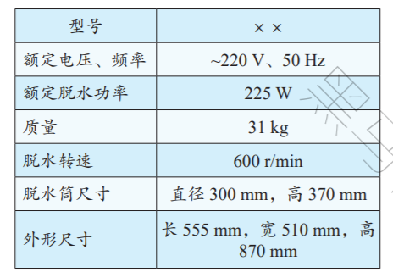

5.如图所示，半径为R的半球形陶罐，固定在可以绕竖直轴转动的水平转台上，转台转轴与过陶罐球心O的对称轴OO′重合。转台以一定角速度匀速转动，一质量为m的小物块落入陶罐内，经过一段时间后小物块随陶罐一起转动且相对罐壁静止，此时小物块受到的摩擦力恰好为0，且它和O点的连线与OO′之间的夹角θ为60°，重力加速度为g。求转台转动的角速度。
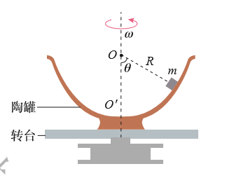

复习提高B组
1.如图所示，半径R＝0.40m的光滑半圆环轨道处于竖直平面内，半圆环与水平地面相切于圆环的端点A。一小球从A点冲上竖直半圆环，沿轨道运动到B点飞出，最后落在水平地面上的C点（图上未画），g取10m/s²。
（1）能实现上述运动时，小球在B点的最小速度是多少？
（2）能实现上述运动时，A、C间的最小距离是多少？
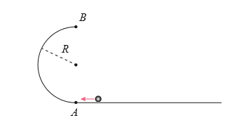

2.如图6-8所示，做匀速圆周运动的质点在时间t内由A点运动到B点，AB弧所对的圆心角为θ。
（1）若AB弧长为l，求质点向心加速度的大小。
（2）若由A点运动到B点速度改变量的大小为Δv，求质点做匀速圆周运动的向心加速度的大小。
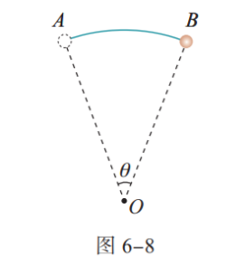

3.如图6-9所示，带有一白点的黑色圆盘，绕过其中心且垂直于盘面的轴沿顺时针方向匀速转动，转速n＝20r/s。在暗室中用每秒闪光21次的频闪光源照射圆盘，求观察到白点转动的方向和转动的周期。
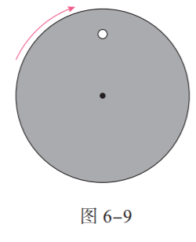

4.如图6-10所示，一长为l的轻杆的一端固定在水平转轴上，另一端固定一质量为m的小球，轻杆随转轴在竖直平面内做角速度为ω的匀速圆周运动，重力加速度为g。
（1）小球运动到最高点时，求杆对球的作用力。
（2）小球运动到水平位置A时，求杆对球的作用力。
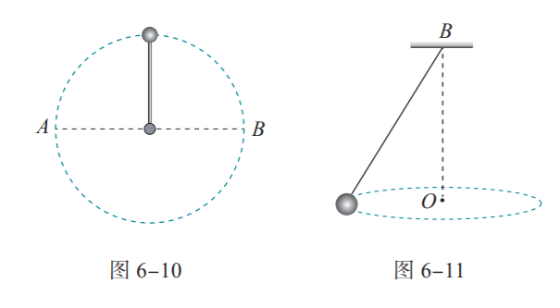

5.如图6-11所示，质量为m的小球用细线悬于B点，使小球在水平面内做匀速圆周运动，重力加速度为g。
（1）若悬挂小球的绳长为l，小球做匀速圆周运动的角速度为ω，绳对小球的拉力F有多大？
（2）若保持轨迹圆的圆心O到悬点B的距离h不变，改变绳长l，求小球做匀速圆周运动的角速度ω与绳长l的关系。
（3）若保持轨迹圆的圆心O到悬点B的距离h不变，改变绳长l，求绳对A球的拉力F与绳长l的关系。

6.某人站在水平地面上，手握不可伸长的轻绳一端，绳的另一端系有质量为m的小球，使球在竖直平面内以手为圆心做圆周运动。当球某次运动到最低点时，绳恰好受到所能承受的最大拉力被拉断，球以绳断时的速度水平飞出，通过水平距离d后落地。已知握绳的手离地面高度为d，手与球之间的绳长为4d，重力加速度为g，忽略空气阻力。
（1）绳能承受的最大拉力是多少？
（2）保持手的高度不变，改变绳长，使球重复上述运动，若绳仍在球运动到最低点时达到最大拉力被拉断，要使球抛出的水平距离最大，绳长应是多少？最大水平距离是多少？

7.图6-12是场地自行车比赛的圆形赛道。路面与水平面的夹角为15°，sin15°＝0.259，cos15°＝0.966，不考虑空气阻力，g取10m/s²。
（1）某运动员骑自行车在该赛道上做匀速圆周运动，圆周的半径为60m，要使自行车不受摩擦力作用，其速度应等于多少？
（2）若该运动员骑自行车以18m/s的速度仍沿该赛道做匀速圆周运动，自行车和运动员的质量一共是100kg，此时自行车所受摩擦力的大小又是多少？方向如何？
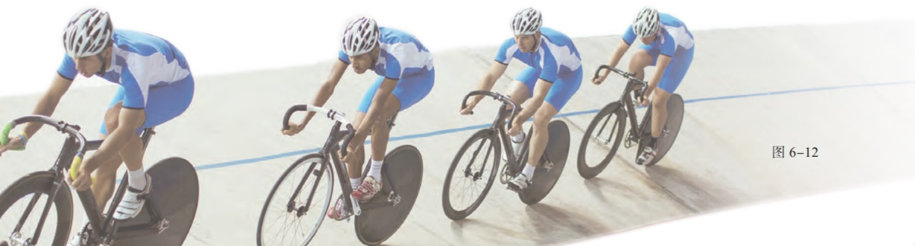

第七章万有引力与宇宙航行

1.行星的运动
1.地球公转轨道的半径在天文学上常用来作为长度单位，叫作天文单位，用来量度太阳系内天体与太阳的距离。（这只是个粗略的说法。在天文学中，“天文单位”有严格的定义，用符号AU表示。）已知火星公转的轨道半径是1.5AU，根据开普勒第三定律，火星公转的周期是多少个地球日？

2.开普勒行星运动定律不仅适用于行星绕太阳的运动，也适用于卫星绕行星的运动。如果一颗人造地球卫星沿椭圆轨道运动，它在离地球最近的位置（近地点）和最远的位置（远地点），哪点的速度比较大？

3.在力学中，有的问题是根据物体的运动探究它受的力，有的问题则是根据物体所受的力推测它的运动。这一节的讨论属于哪一种情况？你能从过去学过的内容或做过的练习中各找出一个例子吗？
4.对于F＝m，v＝,＝k，这三个等式来说，有的可以在实验室中验证，有的则不能，这个无法在实验室验证的规律是怎么得到的？

2.万有引力定律
1.既然任何物体间都存在着引力，为什么当两个人接近时他们不会吸在一起？我们通常分析物体的受力时是否需要考虑物体间的万有引力？请你根据实际情况，应用合理的数据，通过计算说明以上两个问题。

2.你在读书时，与课桌之间有万有引力吗？如果有，试估算一下这个力的大小，它的方向如何？

3.大麦哲伦云和小麦哲伦云是银河系外离地球最近的星系（很遗憾，在北半球看不见）。大麦哲伦云的质量为太阳质量的1010倍，即2.0×10⁴⁰kg，小麦哲伦云的质量为太阳质量的10⁹倍，两者相距5×10⁴光年，求它们之间的引力。

4.太阳质量大约是月球质量的2.7×10⁷倍，太阳到地球的距离大约是月球到地球距离的3.9×10²倍，试比较太阳和月球对地球的引力。

5.木星有4颗卫星是伽利略发现的，称为伽利略卫星，其中三颗卫星的周期之比为1∶2∶4。小华同学打算根据万有引力的知识计算木卫二绕木星运动的周期，她收集到了如下一些数据。木卫二的数据：质量4.8×10²²kg、绕木星做匀速圆周运动的轨道半径6.7×10⁸m。木星的数据：质量1.9×10²⁷kg、半径7.1×10⁷m、自转周期9.8h。但她不知道应该怎样做，请你帮助她完成木卫二运动周期的计算。

3.万有引力理论的成就
1.已知月球的质量是7.3×10²²kg，半径是1.7×10³km，月球表面的自由落体加速度有多大？这对宇航员在月球表面的行走会产生什么影响？若宇航员在地面上最多能举起质量为m的物体，他在月球表面最多能举起质量是多少的物体？
2.根据万有引力定律和牛顿第二定律说明：为什么不同物体在地球表面的自由落体加速度都是相等的？为什么高山上的自由落体加速度比山下地面的小？
3.某人造地球卫星沿圆轨道运行，轨道半径是6.8×10³km，周期是5.6×10³s。试从这些数据估算地球的质量。
4.地球的公转轨道接近圆，但彗星的运动轨道则是一个非常扁的椭圆（图7.3-4）。天文学家哈雷成功预言哈雷彗星的回归，哈雷彗星最近出现的时间是1986年，预测下次飞近地球将在2061年。（1）请你根据开普勒行星运动定律估算哈雷彗星轨道的半长轴是地球公转半径的多少倍？（2）若哈雷彗星在近日点与太阳中心的距离为r₁，线速度大小为v₁；在远日点与太阳中心的距离为r₂，线速度大小为v₂，请比较哪个速度大，并求得哈雷彗星在近日点和远日点的加速度大小之比。
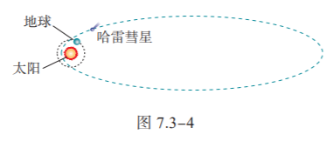

4.宇宙航行
1.有人根据公式v＝ωr说：人造地球卫星的轨道半径增大2倍，卫星的速度也增大2倍。但由公式v＝可知，轨道半径增大时，人造地球卫星的速度是减小的。应当怎样正确理解这个问题？

2.“2003年10月15日9时，我国神舟五号宇宙飞船在酒泉卫星发射中心成功发射，把中国第一位航天员杨利伟送入太空。飞船绕地球飞行14圈后，于10月16日6时23分安全降落在内蒙古主着陆场。”根据以上消息，若不计发射与降落时间，飞船看作绕地球做匀速圆周运动，试估算神舟五号绕地球飞行时距地面的高度。已知地球质量m地＝6.0×10²⁴kg，地球半径R＝6.4×10³km。

3.已知地球半径为R，地球表面的重力加速度为g，地球自转的周期为T，求地球同步卫星的向心加速度大小。

4.金星的半径是地球半径的95%，质量为地球质量的82%，金星表面的自由落体加速度是多大？金星的“第一宇宙速度”是多大？

5.相对论时空观与牛顿力学的局限性
1.一列火车以速度v相对地面运动（图7.5-4）。如果地面上的人测得，某光源发出的闪光同时到达车厢的前壁后壁，那么按照火车上人的测量，闪光先到达前壁还是后壁？火车上的人怎样解释自己的测量结果？
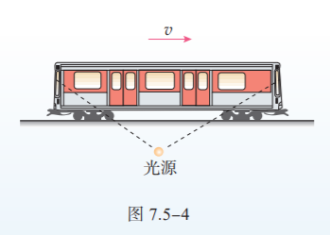
2.以约8km/s的速度运行的人造地球卫星上一只完好的手表走过了1min，地面上的人认为它走过这1min“实际”上花了多少时间？

3.一枚静止时长30m的火箭以3km/s的速度从观察者的身边掠过，观察者测得火箭的长度应为多少？火箭上的人测得火箭的长度应为多少？如果火箭的速度为光速的一半呢？

复习与提高A组
1.一位同学根据向心力公式F＝m说，如果人造地球卫星的质量不变，当轨道半径增大到2倍时，人造地球卫星需要的向心力减小为原来的；另一位同学根据卫星的向心力是地球对它的引力，由公式F＝F=G推断，当轨道半径增大到2倍时，人造地球卫星需要的向心力减小为原来的。哪位同学的看法对？说错了的同学错在哪里？请说明理由。

2.发射人造地球卫星时将卫星以一定的速度送入预定轨道。发射场一般选择在尽可能靠近赤道的地方。这样选址有什么优点？

3.你所受太阳的引力是多大？和你所受地球的引力比较一下，可得出怎样的结论？已知太阳的质量是1.99×10³⁰kg，地球到太阳的距离为1.5×10¹¹m，设你的质量是60kg。

4.地球质量大约是月球质量的81倍，一个飞行器在地球与月球之间。当地球对它的引力和月球对它的引力大小相等时，该飞行器距地心的距离与距月心的距离之比为多少？

5.海王星的质量是地球的17倍，它的半径是地球的4倍。绕海王星表面做圆周运动的宇宙飞船，其运行速度有多大？

6.在月球上的宇航员，如果他已知引力常量和月球半径，且手头有一个已知质量为m的砝码。
（1）他怎样才能测出月球的质量，写出月球质量的表达式。
（2）他需要选用哪些实验器材。

7.某中子星的质量大约与太阳的质量相等，为2×10³⁰kg，但是它的半径只有10km。
（1）求此中子星表面的自由落体加速度。
（2）贴近中子星表面，求沿圆轨道运动的小卫星的速度。

复习与提高B组
1.如果你站在月球上，能否用一把刻度尺和一块秒表估测月球的质量？如果能，请设计实验，并说出需要测量的数据和月球质量的计算式。已知月球的半径为R。

2.行星的平均密度是ρ，靠近行星表面运行的卫星运转周期是T，证明：ρΤ²是一个常量，即对任何行星都相同。

3.有一质量为m、半径为R、密度均匀的球体，在距离球心O为2R的地方有一质量为m′的质点。现从m中挖去半径为R的球体，如图7-1所示，则剩余部分对m′的万有引力F为多少？
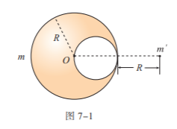

4.利用三颗位置适当的地球同步卫星，可使地球赤道上任意两点之间保持无线电通信，目前地球同步卫星的轨道半径为地球半径的6.6倍。假设地球的自转周期变小，若仍仅用三颗同步卫星来实现上述目的，则地球自转周期的最小值约为多少小时？

5.海边会发生潮汐现象，潮来时，水面升高；潮退时，水面降低。有人认为这是由于太阳对海水的引力变化以及月球对海水的引力变化所造成的。中午，太阳对海水的引力方向指向海平面上方；半夜，太阳对海水的引力方向指向海平面下方；拂晓和黄昏，太阳对海水的引力方向跟海平面平行。月球对海水的引力方向的变化也有类似情况。太阳、月球对某一区域海水引力的周期性变化，就引起了潮汐现象。已知太阳质量为2.0×10³⁰kg，太阳与地球的距离为1.5×10⁸km，月球质量为7.3×10²²kg，月球与地球的距离为3.8×10⁵km，地球质量为6.0×10²⁴kg，地球半径取6.4×10³km。请你估算一下：对同一片海水来说，太阳对海水的引力、月球对海水的引力，分别是海水重力的几分之一？

6.太阳系各行星几乎在同一平面内沿同一方向绕太阳做圆周运动。当地球恰好运行到某地外行星和太阳之间，且三者几乎排成一条直线的现象，天文学称为“行星冲日”。已知地球及各地外行星绕太阳运动的轨道半径如下表所示。根据题中信息，试计算木星相邻两次冲日的时间间隔，哪颗地外行星相邻两次冲日的时间间隔最短？
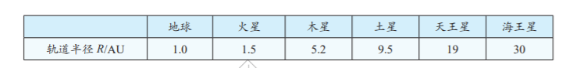

第八章机械能守恒定律

1.功与功率
例题1.一个质量为150kg的雪橇，受到与水平方向成37°角斜向上方的拉力，大小为500N，在水平地面上移动的距离为5m。地面对雪橇的阻力为100N，cos37°＝0.8。求各力对雪橇做的总功。

例题2.发动机的额定功率是汽车长时间行驶时所能输出的最大功率。某型号汽车发动机的额定功率为60kW，在水平路面上行驶时受到的阻力是1800N，求发动机在额定功率下汽车匀速行驶的速度。假定汽车行驶速度为54km/h时受到的阻力不变，此时发动机输出的实际功率是多少？

1.图8.1-5表示物体在力F的作用下水平发生了一段位移l，分别计算这三种情形下力F对物体做的功。设这三种情形下力F和位移l的大小都是一样的：F＝10N，l＝2m。角θ的大小如图所示。
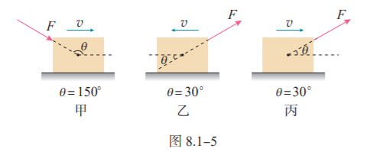
2.用起重机把质量为2.0×10³kg的物体匀速地提高了5m，钢绳的拉力做了多少功？重力做了多少功？这些力做的总功是多少？
3.一位质量为60kg的滑雪运动员从高为10m的斜坡自由下滑。如果运动员在下滑过程中受到的阻力为50N，斜坡的倾角为30°，运动员滑至坡底的过程中，所受的几个力做的功各是多少？这些力做的总功是多少？

4.有一个力F，它在不断增大。某人以此为条件，应用P＝Fv进行了如下推导：根据P＝Fv，F增大则P增大；又根据v＝PF，P增大则v增大；再根据v＝PF，v增大则F减小。这个人推导的结果与已知条件相矛盾。他错在哪里？

5.一台电动机工作时的输出功率是10kW，要用它匀速提升2.7×10⁴kg的货物，提升的速度将是多大？

6.一台抽水机每秒能把30kg的水抽到10m高的水塔上，这台抽水机输出的功率至少多大？如果保持这一输出功率，半小时内能做多少功？

7.质量为m的汽车在平直公路上行驶，阻力F保持不变。当它以速度v、加速度a加速前进时，发动机的实际功率正好等于额定功率，从此时开始，发动机始终在额定功率下工作。（1）汽车的加速度和速度将如何变化？说出理由。
（2）如果公路足够长，汽车最后的速度是多大？

2.重力势能
1.图8.2-7中的几个斜面，它们的高度相同、倾角不同。让质量相同的物体沿斜面从顶端运动到底端。试根据功的定义计算沿不同斜面运动时重力做的功，它的大小与斜面的倾角是否有关？
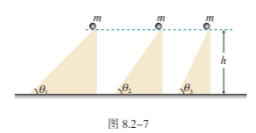

2.如图8.2-8，质量为m的足球在地面1的位置被踢出后落到地面3的位置，在空中达到的最高点2的高度为h。重力加速度为g。（1）足球由位置1运动到位置2时，重力做了多少功？足球的重力势能增加了多少？（2）足球由位置2运动到位置3时，重力做了多少功？足球的重力势能减少了多少？
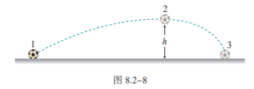

3.以下说法是否正确？如果正确，说出一种可能的实际情况；如果不正确，说明这种说法为什么错误。
（1）物体受拉力作用向上运动，拉力做的功是1J，但物体重力势能的增加量不是1J。（2）物体受拉力作用向上匀速运动，拉力做的功是1J，但物体重力势能的增加量不是1J。
（3）物体运动，重力做的功是-1J，但物体重力势能的增加量不是1J。
（4）没有摩擦时物体由A沿直线运动到B重力做的功是-1J；有摩擦时物体由A沿曲线运动到B，重力做的功大于-1J。
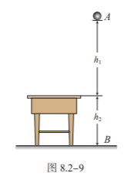
4.如图8.2-9，质量为0.5kg的小球，从A点下落到地面上的B点，h₁为1.2m，桌面高h₂为0.8m。（1）在表格的空白处按要求填入数据。（2）如果下落时有空气阻力，表中的数据是否会改变？
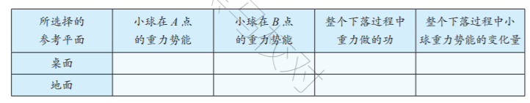

3.动能和动能定理
例题.一架喷气式飞机，质量m为7.0×10⁴kg，起飞过程中从静止开始滑跑。当位移l达到2.5×10³m时，速度达到起飞速度80m/s。在此过程中，飞机受到的平均阻力是飞机所受重力的。g取10m/s²，求飞机平均牵引力的大小。

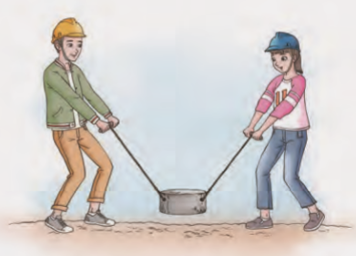
例题.人们有时用“打夯”的方式把松散的地面夯实（如图）。设某次打夯符合以下模型：两人同时通过绳子对重物各施加一个力，力的大小均为320N，方向都与竖直方向成37°，重物离开地面30cm后人停止施力，最后重物自由下落把地面砸深2cm。已知重物的质量为50kg，g取10m/s²，cos37°＝0.8。求：
（1）重物刚落地时的速度是多大？
（2）重物对地面的平均冲击力是多大？

1.改变汽车的质量和速度，都可能使汽车的动能发生改变。在下列几种情况下，汽车的动能各是原来的几倍？
A．质量不变，速度增大到原来的2倍
B．速度不变，质量增大到原来的2倍
C．质量减半，速度增大到原来的4倍
D．速度减半，质量增大到原来的4倍

2.把一辆汽车的速度从10km/h加速到20km/h，或者从50km/h加速到60km/h，哪种情况做的功比较多？通过计算说明。
3.质量为8g的子弹，以300m/s的速度射入厚度为5cm的固定木板（图8.3-5），射穿后的速度是100m/s。子弹射穿木板的过程中受到的平均阻力是多大？
4.我们曾在第四章中用牛顿运动定律解答过一个问题：民航客机机舱紧急出口的气囊是一条连接出口与底面的斜面，若斜面高3.2m，斜面长6.5m，质量为60kg的人沿斜面滑下时所受的阻力是240N，求人滑至底端时的速度大小，g取10m/s²。请用动能定理解答。
5.运动员把质量为400g的足球踢出后（图8.3-6），某人观察它在空中的飞行情况，估计上升的最大高度是5m，在最高点的速度为20m/s。不考虑空气阻力，g取10m/s²。请你根据这个估计，计算运动员踢球时对足球做的功。
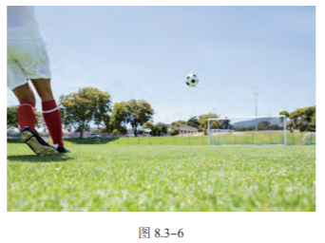

4.机械能守恒定律
例题.把一个小球用细线悬挂起来，就成为一个摆（图8.4-5），摆长为l，最大偏角为θ。如果阻力可以忽略，小球运动到最低点时的速度大小是多少？
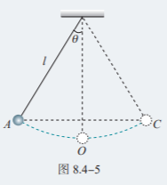
1.在下面列举的各个实例中（除A外都不计空气阻力），哪些过程中机械能是守恒的？说明理由。
A.跳伞运动员带着张开的降落伞在空气中匀速下落
B.抛出的标枪在空中运动
C.拉着一个金属块使它沿光滑的斜面匀速上升
D.在光滑水平面上运动的小球碰到一个弹簧，把弹簧压缩后，又被弹回来

2．如图8.4-6，质量为m的小球从光滑曲面上滑下。当它到达高度为h₁的位置A时，速度的大小为v₁；当它继续滑下到高度为h₂的位置B时，速度的大小为v₂。在由高度h₁滑到高度h₂的过程中，重力做的功为W。
（1）根据动能定理列出方程，描述小球在A、B两点间动能的关系。
（2）根据重力做功与重力势能的关系，把以上方程变形，以反映出小球运动过程中机械能是守恒的。
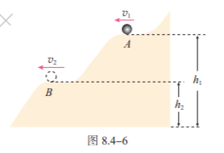
3．质量为0.5kg的石块从10m高处以30°角斜向上方抛出（图8.4-7），初速度v₀的大小为5m/s。不计空气阻力，g取10m/s²。
（1）石块落地时的速度是多大？请用机械能守恒定律和动能定理分别讨论。
（2）石块落地时速度的大小与下列哪些量有关，与哪些量无关？说明理由。
A．石块的质量
B．石块的初速度
C．石块初速度的仰角
D．石块抛出时的高度
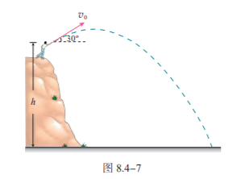

4．一条轻绳跨过定滑轮，绳的两端各系一个小球A和B，B球的质量是A球的3倍。用手托住B球，当轻绳刚好被拉紧时，B球离地面的高度是h，A球静止于地面，如图8.4-8所示。释放B球，当B球刚落地时，求A球的速度大小。定滑轮的质量及轮与轴间的摩擦均不计，重力加速度为g。
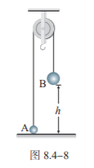
5.把质量是0.2kg的小球放在竖立的弹簧上，并把小球往下按至A的位置，如图8.4-9甲所示。迅速松手后，弹簧把小球弹起，小球升至最高位置C（图乙），途中经过位置B时弹簧正好处于自由状态。已知B、A的高度差为0.1m，C、B的高度差为0.2m，弹簧的质量和空气的阻力均可忽略，g取10m/s²。
（1）分别说出小球由位置A至位置B、由位置B至位置C时，小球和弹簧的能量转化情况。
（2）小球处于位置A时，弹簧的弹性势能是多少？在位置C时，小球的动能是多少？
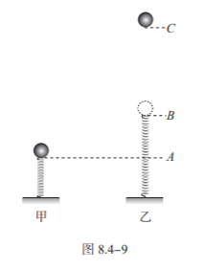

6.图8.4-10是某城市广场喷泉喷出水柱的场景。从远处看，喷泉喷出的水柱超过了40层楼的高度；靠近看，喷管的直径约为10cm。请你据此估计用于给喷管喷水的电动机输出功率至少有多大？
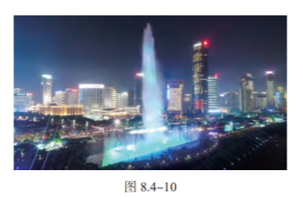

5.实验：验证机械能守恒定律
1．利用图8.5-2的装置做“验证机械能守恒定律”实验。
（1）除带夹子的重物、纸带、铁架台（含铁夹）、打点计时器、导线及开关外，在下列器材中，还必须使用的器材是______________。
A.交流电源B.刻度尺C.天平（含砝码）
（2）实验中，先接通电源，再释放重物，得到图8.5-5所示的一条纸带。在纸带上选取三个连续打出的点A、B、C，测得它们到起始点O的距离分别为h_{A}、h_{B}、h_{C}。
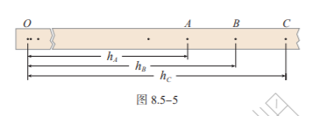
已知当地重力加速度为g，打点计时器打点的周期为T。设重物的质量为m，从打O点到打B点的过程中，重物的重力势能变化了多少？动能变化了多少？
（3）很多实验结果显示，重力势能的减少量略大于动能的增加量，你认为原因是什么？

2．图8.5-6为一种利用气垫导轨“验证机械能守恒定律”的实验装置。主要实验步骤如下：
A.将气垫导轨放在水平桌面上，将导轨调至水平。
B.测出挡光条的宽度d。
C.将滑块移至图示位置，测出挡光条到光电门的距离l。
D.释放滑块，读出挡光条通过光电门的挡光时间t。
E.用天平称出托盘和砝码的总质量m。
F.……
回答下列问题：
（1）在滑块从静止释放到运动到光电门的过程中，系统的重力势能减少了多少？
（2）为验证机械能守恒定律，还需要测量哪个物理量？
（3）若要符合机械能守恒定律的结论，以上测得的物理量应该满足怎样的关系？
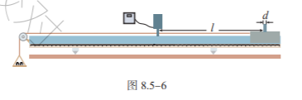

复习与提高A组
1.一个弹性很好的橡胶球被竖直抛下，落到坚硬的水平地面上被弹回，回跳的高度比抛出点高2m，那么，在抛出点必须以多大的速度将球向下抛出？不计空气阻力和球与地面碰撞时的能量损失。

2.一台起重机，匀加速地将质量m为1.0×10³kg的货物从静止开始竖直吊起，在2s末货物的速度v为4.0m/s，不计空气阻力，g取10m/s²。（1）求起重机在这2s内的输出功率。（2）求起重机在2s末的输出功率。

3.沿倾角为θ的斜面向上推一个质量为m的木箱，推力F与斜面平行，推上的距离为x，木箱与斜面间的动摩擦因数为μ，重力加速度大小为g，请完成下述要求。
（1）画出题中物理情境的示意图，并画出木箱所受的各个力，用字母标明力的名称。
（2）写出各力做功的表达式。
（3）写出各力做功的代数和，即总功的表达式。
（4）写出合力的表达式。
（5）写出合力做功的表达式，并与总功的表达式加以比较

4．质量为m的汽车，启动后沿平直路面行驶，如果发动机的输出功率恒为P，且行驶过程中受到的阻力大小一定，汽车能够达到的最大速度为v。
（1）求行驶过程中汽车受到的阻力大小。
（2）当汽车的车速为v/4时，求汽车的瞬时加速度的大小。

5.从地面以v₀的速度竖直向上抛出一物体，不计空气阻力，重力加速度为g，以地面为重力势能的零势能面。
（1）求物体上升的最大高度h。
（2）物体的重力势能为动能的一半时，求物体离地面的高度h₁。
（3）物体的重力势能和动能相等时，求物体离地面的高度h₂。
（4）物体的动能是重力势能的一半时，求物体离地面的高度h₃。
（5）物体的速率为时，求物体离地面的高度h₄。
6．如图，光滑水平面AB与竖直面内的粗糙半圆形导轨在B点相接，导轨半径为R。一个质量为m的物体将弹簧压缩至A点后由静止释放，在弹力作用下物体获得某一向右速度后脱离弹簧，它经过B点的速度为v₁，之后沿半圆形导轨运动，到达C点的速度为v₂。重力加速度为g。
（1）求弹簧压缩至A点时的弹性势能。
（2）求物体沿半圆形导轨运动过程中阻力所做的功。
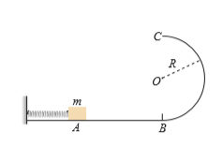

复习与提高B组
1．如图所示，一质量为m的小球，用长为l的轻绳悬挂于O点的正下方P点。已知重力加速度大小为g。
（1）小球在水平拉力的作用下，从P点缓慢地移动到Q点，求水平拉力F做的功。
（2）小球在水平恒力F＝mg的作用下，从P点运动到Q点，求小球在Q点的速度大小。
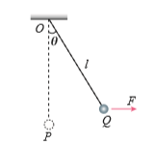

2．A、B两物体的质量之比m_{A}∶m_{B}＝2∶1，它们以相同的初速度v₀在水平面上做匀减速直线运动，直到停止，其v-t图像如图所示。此过程中，A、B两物体受到的摩擦力做的功之比W_{A}∶W_{B}是多少？A、B两物体受到的摩擦力之比F_{A}∶F_{B}是多少？
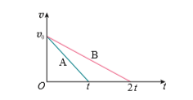

3.某地有一风力发电机，它的叶片转动时可形成半径为20m的圆面。某时间内该地区的风速是6.0m/s，风向恰好跟叶片转动的圆面垂直，已知空气的密度为1.2kg/m³，假如这个风力发电机能将此圆内10%的空气动能转化为电能。
（1）求单位时间内冲击风力发电机叶片圆面的气流的体积。
（2）求单位时间内冲击风力发电机叶片圆面的气流的动能。
（3）求此风力发电机发电的功率。

4.如图，某一斜面的顶端到正下方水平面O点的高度为h，斜面与水平面平滑连接。一小木块从斜面的顶端由静止开始滑下，滑到水平面上的A点停下。已知小木块与斜面、水平面间的动摩擦因数均为μ，求木块在水平面上停止点A的位置到O点的距离x，并讨论：x与斜面倾角θ的大小是否有关？
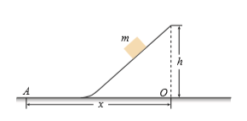

5．如图所示，竖直轻弹簧固定在水平地面上，弹簧的劲度系数为k，原长为l。质量为m的铁球由弹簧的正上方h高处自由下落，与弹簧接触后压缩弹簧，当弹簧的压缩量为x时，铁球下落到最低点。不计空气阻力，重力加速度为g。
（1）铁球下落到距地面多高时动能最大？
（2）以上过程中弹簧弹性势能的最大值是多少？
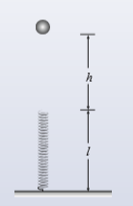
6．如图所示，轻质动滑轮下方悬挂重物A、轻质定滑轮下方悬挂重物B，悬挂滑轮的轻质细线竖直。开始时，重物A、B处于静止状态，释放后A、B开始运动。已知A、B的质量相等，假设摩擦阻力和空气阻力均忽略不计，重力加速度为g，当A的位移为h时，A的速度有多大？

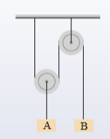

7.某海湾共占面积1.0×10⁶m²，涨潮时水深20m，若利用这个海湾修建一座水坝，此时关上水坝的闸门时，可使水位保持20m不变。退潮时，坝外水位降至18m。假如利用此水坝建水力发电站，且重力势能转化为电能的效率是10%，每天有两次涨潮，涨潮和退潮时水流都推动水轮机发电，试估算该电站一天能发多少电能。

